TRƯỜNG THCS GIANG BIÊN  TỔ KHOA HỌC TỰ NHIÊN  Ngày soan: 18/12/2023  Ngày kiểm tra: ………………………. | MA TRẬN ĐỀ KIỂM TRA CUỐI HỌC KỲ I  MÔN TIN HỌC LỚP 8  NĂM HỌC 2023-2024  (Thời gian làm bài 45’)

NỘI DUNG | MỨC ĐỘ |  |  |  |  |  |  |  | Tổng số câu |  | Điểm số
 | Nhận biết |  | Thông hiểu |  | Vận dụng |  | VD cao
 | TN | TL | TN | TL | TN | TL | TN | TL | TN | TL
Lọc dữ liệu | 3  0,75đ |  |  |  |  |  | 1  0,5đ |  | 4 |  | 1,25đ
Sắp xếp dữ liệu | 3  0,75đ |  |  |  | 1  0,25đ |  |  |  | 4 |  | 1đ
Biểu đồ trong phần mềm bảng tính | 2  0,5đ |  | 1  0,25đ |  | 1  0,25đ | 1  1,5đ |  |  | 4 | 1 | 2,5đ
Thực hành tạo biểu đồ | 1  0,25đ |  |  |  |  |  | 1  0,5đ |  | 2 |  | 0,75đ
Các kiểu địa chỉ trong Excel | 2  0,5đ |  |  | 1  1,5đ |  |  |  |  | 2 | 1 | 2đ
Thực hành tổng hợp | 1  0,25đ |  |  |  |  |  | 1  0,5đ |  | 2 |  | 0,75đ
Xử lí đồ họa trong văn bản | 3  0,75đ |  | 1  0,25đ |  |  |  |  |  | 4 |  | 1đ
Thực hành xử lí đồ họa trong văn bản | 1  0.25đ |  |  |  |  |  | 1  0,5đ |  | 2 |  | 0,75đ
Tổng số câu TN/TL | 16c |  | 2c | 1c | 2c | 1c | 4c |  | 24c | 2c | 10đ
Điểm số | 4,0đ |  | 0,5đ | 1,5đ | 0,5đ | 1,5đ | 2,0đ |  | 7,0đ | 3,0đ | 10đ
Tổng số điểm | 4 điểm  40% |  | 3 điểm  30% |  | 2 điểm  20% |  | 1 điểm  10% |  | 10 điểm  100 % |  | 100%
BẢNG ĐẶC TẢ KỸ THUẬT ĐỀ KIỂM TRA CUỐI HỌC KỲ I
MÔN: TIN HỌC, LỚP 8 – THỜI GIAN LÀM BÀI: 45 PHÚT

Nội dung | Mức độ | Yêu cầu cần đạt | Số câu TL/  Số câu hỏi TN |  | Câu hỏi
 |  |  | TL  (số câu) | TN  (số câu) | TL | TN
XỬ LÍ VÀ TRỰC QUAN HÓA DỮ LIỆU BẰNG BẢNG TÍNH ĐIỆN TỬ |  |  | 2 | 18
1. Lọc dữ liệu | Nhận biết | - Nêu được cách thiết lập tính năng lọc và sắp xếp. |  | 3 |  | C1,2,3
 | Vận dụng cao | - Biết cách thực hiện lọc được dữ liệu trong bảng theo giá trị hoặc theo điều kiện. |  | 1 |  | C4
2. Sắp xếp dữ liệu | Nhận biết | - Nêu được cách thực hiện sắp xếp dữ liệu trong một bảng dữ liệu. |  | 3 |  | C5,6,7
 | Vận dụng | - Trình bày được cách sử dụng hộp thoại sắp xếp trên nhiều cột của bảng. |  | 1 |  | C8
3. Biểu đồ trong phần mềm bảng tính | Nhận biết | - Nêu được một số dạng biểu đồ thông dụng.  - Nêu được các thành phần chủ yếu trong biểu đồ. |  | 2 |  | C9,10
 | Thông hiểu | - Biết được ý nghĩa của việc biểu diễn dữ liệu bằng biểu đồ. |  | 1 |  | C11
 | Vận dụng | - Trình bày được các thao tác tạo biểu đồ của phần mềm bảng tính. | 1 | 1 | C1 | C12
4. Thực hành tạo biểu đồ | Nhận biết | - Tạo được một biểu đồ từ bảng dữ liệu đã có. |  | 1 |  | C13
 | Vận dụng cao | - Thay đổi được hình dạng của biểu đồ đã có.  - Thêm, bớt và thay đổi được hình dạng các thành phần của một biểu đồ. |  | 1 |  | C14
5. Các kiểu địa chỉ trong Excel | Nhận biết | - Nêu được khái niệm địa chỉ tương đối, địa chỉ tuyệt đối. |  | 2 |  | C15,16
 | Thông hiểu | - Giải thích được sự khác nhau giữa địa chỉ tương đối và địa chỉ tuyệt đối của một ô tính.  - Giải thích được sự thay đổi địa chỉ tương đối trong công thức khi sao chép công thức. | 1 |  | C2
6. Thực hành tổng hợp | Nhận biết | - Thực hiện được các thao tác tạo biểu đồ. |  | 1 |  | C17
 | Vận dụng cao | - Sao chép được dữ liệu từ các tệp văn bản, trang chiếu sang trang tính.  - Sử dụng được phần mềm bảng tính trợ giúp giải quyết bài toán thực tế. |  | 1 |  | C18
SOẠN THẢO VĂN BẢN VÀ PHẦN MỀM TRÌNH CHIẾU NÂNG CAO |  |  | 0 | 6
7. Xử lí đồ họa trong văn bản | Nhận biết | - Nêu được các thao tác với hình ảnh minh họa, vẽ hình đồ họa. |  | 3 |  | C19,20,21
 | Thông hiểu | - Biết được cách tạo vùng vẽ và tạo hình vẽ cơ bản, hiệu chỉnh và xóa bỏ được hình vẽ.  - Biết được cách đưa ảnh vào văn bản và hiệu chỉnh vị trí, kích thước, đường viền của ảnh và xóa bỏ ảnh. |  | 1 |  | C22
8. Thực hành xử lí đồ họa trong văn bản | Nhận biết | - Thực hiện được các thảo tác xử lí đồ họa trong văn bản. |  | 1 |  | C23
 | Vận dụng cao | - Sử dụng được các hình cơ bản và tạo được khung ảnh trong soạn thảo văn bản. |  | 1 |  | C24

TRƯỜNG THCS GIANG BIÊN  TỔ KHOA HỌC TỰ NHIÊN  (Đề thi gồm 02 trang)  Ngày kiểm tra: ………………….. | ĐỀ KIỂM TRA CUỐI HỌC KỲ I  MÔN TIN HỌC LỚP 8 – TIẾT 17  NĂM HỌC 2023-2024  ( Thời gian 45’ không kể thời gian giao đề)
A. PHẦN TRẮC NGHIỆM (6,0 điểm)
Khoanh tròn vào chữ cái đứng trước câu trả lời đúng:
Câu 1. Lọc dữ liệu nhằm?
A. Lọc ra các dữ liệu có ích.
B. Chỉ hiển thị những hàng thỏa mãn các điều kiện nhất định, các hàng còn lại sẽ bị ẩn đi.
C. Hiển thị những dữ liệu mình muốn thấy.
D. Xóa bỏ những dữ liệu không cần thiết.
Câu 2. Biểu tượng có chức năng gì?
A. Sắp xếp dữ liệu theo nhiều cột. | C. Bỏ lọc dữ liệu trên một cột.
B. Sắp xếp theo dữ liệu ở cột giảm dần. | D. Sắp xếp theo dữ liệu ở cột tăng dần.
Câu 3. Lọc theo điều kiện bằng cách?
A. Sử dụng danh sách điều kiện của tùy chọn Number Filters hoặc Text Filters.
B. Sử dụng danh sách điều kiện của tùy chọn Text Filters.
C. Sử dụng danh sách điều kiện của tùy chọn Number Filters.
D. Sử dụng danh sách điều kiện của nhóm lệnh Sort & Filter.
Câu 4. Cho danh sách điểm trung bình môn Tin học khối 8. Để hiển thị những học sinh có điểm thi cuối học kì 1 từ 8.0 trở lên, cần sử dụng điều kiện nào trong danh sách các điều kiện của tùy chọn Number Filters?
A. Chọn điều kiện lọc Do Not Equal..., giá trị cần nhập để so sánh là 8.0.
B. Chọn điều kiện lọc Greater Than Or Equal To..., giá trị cần nhập để so sánh là 8.0.
C. Chọn điều kiện lọc Less Than Or Equal..., giá trị cần nhập để so sánh là 8.0.
D. Chọn điều kiện lọc Top 10.
Câu 5. Mục đích của sắp xếp một bảng dữ liệu là gì?
A. Nhằm hoán đổi vị trí các hàng trong bảng dựa trên nội dung một cột để giá trị dữ liệu trên các hàng của cột đó được sắp xếp theo thứ tự tăng hoặc giảm dần.
B. Nhằm hoán đổi các giá trị dạng số trong bảng dựa trên nội dung một cột để giá trị dữ liệu trên các hàng của cột đó được sắp xếp theo thứ tự tăng hoặc giảm dần.
C. Nhằm hoán đổi vị trí các cột trong bảng dựa trên nội dung một hàng để giá trị dữ liệu trên các hàng của cột đó được sắp xếp theo thứ tự tăng hoặc giảm dần.
D. Nhằm hoán đổi các giá trị thời gian trong bảng dựa trên nội dung một cột để giá trị dữ liệu trên các hàng của cột đó được sắp xếp theo thứ tự tăng hoặc giảm dần.
Câu 6. Để thêm cột, ta cần chọn lệnh nào trong hộp thoại sắp xếp?
A. Options. | C. Copy Level.
B. Delete Level. | D. Add Level.
Câu 7. Biểu tượng 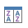có chức năng gì?
A. Sắp xếp bảng theo nhiều cột khác nhau. | C. Sắp xếp bảng theo dữ liệu giảm dần.
B. Sắp xếp bảng theo dữ liệu tăng dần. | D. Sắp xếp bảng theo dữ liệu ngẫu nhiên.
Câu 8. Cho dữ liệu và biểu đồ của bảng xếp hạng số bàn thắng của các cầu thủ trong World Cup 2022 như hình vẽ. Em cần làm gì để có biểu đồ được vẽ với số bàn thắng thấp nhất ở dưới cùng và số bàn thắng cao nhất ở trên cùng?
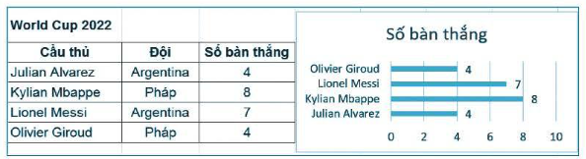
A. Sắp xếp bảng dữ liệu để cột Cầu thủ hiển thị theo thứ tự bảng chữ cái.
B. Sắp xếp bằng tay các thành phần của biểu đồ.
C. Sắp xếp bảng dữ liệu để cột Số bàn thắng hiển thị theo thứ tự giảm dần.
D. Sắp xếp bảng dữ liệu để cột Số bàn thắng hiển thị theo thứ tự tăng dần.
Câu 9. Dạng biểu đồ dưới đây thường được dùng để
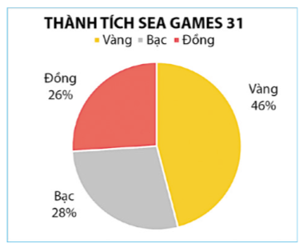
A. so sánh dữ liệu nói chung. | C. biểu diễn tỉ lệ hoặc mức đóng góp của dữ liệu so với tổng thể
B. biểu diễn các dữ liệu thay đổi theo thời gian. | D. xác định xu hướng tăng hay giảm của dữ liệu.
Câu 10. Điểm nổi bật của biểu đồ trong PMBT là
A. xuất hiện đồng thời các thành phần trong biểu đồ. | C. khả năng tăng giảm tự động của số liệu.
B. khả năng tự động cập nhật theo số liệu. | D. so sánh được các giá trị của số liệu.
Câu 11. Đâu không là thành phần cơ bản của biểu đồ?
A. Trục giá trị. | C. Phần trăm của số liệu.
B. Tiêu đề của biểu đồ. | D. Giá trị dữ liệu.
Câu 12. Bảng thông tin dưới đây cho biết thành tích SEA Games của Việt Nam từ năm 2013 đến năm 2022, biểu đồ nào thích hợp để biểu diễn dữ liệu này?
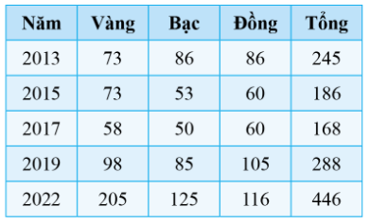
A. Biểu đồ hình tròn. | C. Biểu đồ hình quạt.
B. Biểu đồ đường. | D. Biểu đồ cột.
Câu 13. Câu lệnh Insert/Charts được dùng để làm gì?
A. Chọn vùng dữ liệu được biểu diễn bằng biểu đồ. | C. Chọn kiểu biểu đồ.
B. Chọn dạng biểu đồ. | D. Thay đổi kiểu biểu đồ.
Câu 14. Để thay đổi nội dung của tiêu đề biểu đồ, tiêu đề trục ta cần làm gì?
A. Nháy chuột chọn thành phần muốn thay đổi, thay thế nội dung phù hợp.
B. Chọn lệnh Font trên dải lệnh Home, chọn nhãn tiêu đề cần thay đổi, thay thế nội dung phù hợp.
C. Nháy chuột chọn thành phần, kéo nội dung cần chọn ra khỏi màn hình.
D. Nháy đúp chuột vào nội dung cần chọn và định dạng.
Câu 15. Sau khi nhập địa chỉ tương đối, em nhấn phím nào để chuyển địa chỉ tương đối thành địa chỉ tuyệt đối?
A. F3. B. F4. C. F2. D. F1.
Câu 16. Địa chỉ tuyệt đối có đặc điểm?
A. Thay đổi khi sao chép công thức. | C. Thay đổi theo từng phần mềm.
B. Không thay đổi khi sao chép công thức. | D. Thay đổi ngẫu nhiên.
Câu 17. Công thức tại ô E4 khi sao chép đến ô E5 thì?
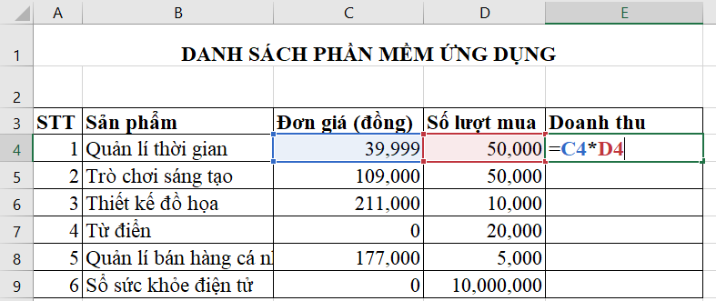
A. Các địa chỉ ô trong công thức sẽ không thay đổi.
B. Các địa chỉ ô trong công thức sẽ thay đổi giống ô E4.
C. Không xác định được khi sao chép công thức đến ô E5.
D. Các địa chỉ ô trong công thức sẽ tự thay đổi.
Câu 18. Biết công thức tại ô A3 là =D3*E4. Sao chép công thức ô A3 đến ô A4. Khi đó ô A4 có công thức là:
A. D4*E5. B. D3*E5. C. D4*E4. D. D3*E4.
Câu 19. Để xóa bỏ một hình vẽ, ta nháy chuột vào cạnh của hình vẽ sau đó nhấn phím.
A. Delete hoặc Backspace.  B. Shape Fill. | C. Picture.  D. Crop.
Câu 20. Lệnh Shape Fill nằm trong dải lệnh nào dưới đây?
A. Insert | C. Drawing Tools/ Format
B. Home | D. View
Câu 21. Biểu tượng được dùng để
A. Thay đổi màu nền hình vẽ. | C. Chèn thêm ảnh.
B. Thay đổi hình dạng hình vẽ. | D. Hiệu chỉnh vị trí của khung vẽ.
Câu 22. Để chèn một hình đồ họa vào văn bản em nháy chuột vào thẻ Insert rồi chọn:
A. | C.
B. | D.
Câu 23. Sử dụng lệnh sau đây để
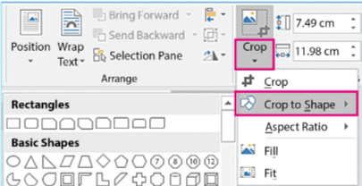
A. Cắt xén ảnh. | C. Thêm hộp văn bàn
B. Tạo khung vẽ. | D. Hiệu chỉnh màu nền.
Câu 24. Dải lệnh sau đây xuất hiện khi nào?
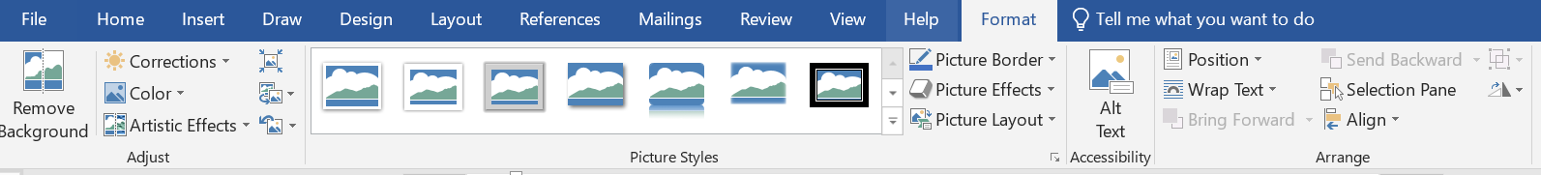
A. Bất kì lúc nào. | C. Khi tô màu nền một hình.
B. Khi một ảnh được chọn. | D. Khi cắt xén một phần của ảnh.
B. PHẦN TỰ LUẬN (3,0 điểm)
Câu 1 (1,5 điểm). Trong một nghiên cứu, người ta thực hiện việc khảo sát số tiếng kêu của ếch khi nhiệt độ ngoài trời thay đổi, dữ liệu thu thập được như sau:
Nhiệt độ ngoài trời (⁰C) | 22 | 23 | 24 | 26 | 28 | 31 | 32
Số tiếng ếch kêu trong 1 phút | 12 | 14 | 15 | 16 | 17 | 21 | 26
Em hãy trả lời các câu hỏi và thực hiện các yêu cầu sau:
a) Loại biểu đồ nào thể hiện rõ mối quan hệ giữa số tiếng kêu của loài ếch với nhiệt độ ngoài trời?
b) Em có nhận xét gì về phản ứng của loài ếch với sự thay đổi của nhiệt độ môi trường.
Câu 2 (1,5 điểm). Cho bảng tính như hình vẽ, hãy điền công thức, kết quả ở ô tính D4 tương ứng mỗi công thức ở ô tính B2 trong bảng được sao chép đến ô tính D4.
Bảng dữ liệu
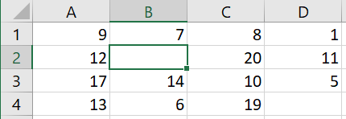
Công thức ở ô tính B2 | Công thức ở ô tính D4 | Kết quả ở ô tính D4
= A2+B1
= $A2 + B$1
= $A$2 +$B1
= A2 + $B$1
= $A$2 + $B$1

TRƯỜNG THCS GIANG BIÊN  TỔ KHOA HỌC TỰ NHIÊN | ĐÁP ÁN, BIỂU ĐIỂM  ĐỀ KIỂM TRA CUỐI HỌC KỲ I  MÔN TIN HỌC 8  Năm học 2023 - 2024

A. PHẦN TRẮC NGHIỆM (7.0 điểm): C8,14,18,24: 0,5đ; các câu còn lại 0,25đ

1 - B | 2 - C | 3 - A | 4 - B | 5 - A | 6 - D | 7 - A | 8 - D
9 - C | 10 - B | 11 - C | 12 - D | 13 - B | 14 - A | 15 - B | 16 - B
17 - D | 18 - A | 19 - A | 20 - C | 21 - B | 22 - B | 23 - A | 24 - B
B. PHẦN TỰ LUẬN: (4,0 điểm)
Câu | Nội dung đáp án | Biểu điểm
Câu 1  (1,5 điểm) | a) Loại biểu đồ thể hiện rõ mối quan hệ giữa số tiếng kêu của loài ếch với nhiệt độ ngoài trời là biểu đồ đoạn thẳng.  b) Nhiệt độ ngoài trời càng tăng (trời càng nóng) thì ếch kêu càng nhiều. | 0,75 điểm  0,75 điểm
Câu 2  (1,5 điểm) | Công thức ở ô tính B2 Công thức ở ô tính D4 Kết quả ở ô tính D4  = A2+B1 = C4 + D3 23  = $A2 + B$1 = $A4 + D$1 14  = $A$2 +$B1 = $A$2 + $B3 26  = A2 + $B$1 = C4 + $B$1 19  = $A$2 + $B$1 = $A$2 + $B$1 20 | Mỗi ý đúng 0,3 điểm
Thống kê kết quả:
Lớp/SS | Điểm |  |  |  |  |  |  |  |  |  | Tổng
 | <3.5 |  | 3.5->4.9 |  | 5.0->6.4 |  | 6.5->7.9 |  | 8->10 |  | Trên TB |  | Dưới TB
8A-43
8B-43
8C-43
Giang Biên, ngày 18 tháng 12 năm 2023
TM. BAN GIÁM HIỆU  Phạm Trung Thịnh | TỔ TRƯỞNG  Nguyễn Thị Thu Huyền | NGƯỜI RA ĐỀ  Nguyễn Văn Công

